Графический материал по вопросу предоставления
разрешения на условно разрешенный вид использования земельного участка

Кадастровый номер земельного участка — 42:21:0101009:75

адрес: Российская Федерация, Кемеровская область - Кузбасс, городской округ Беловский, город Белово,
улица Аэродромная, земельный участок 16а
вид запрашиваемого разрешенного использования земельного участка – объекты дорожного сервиса
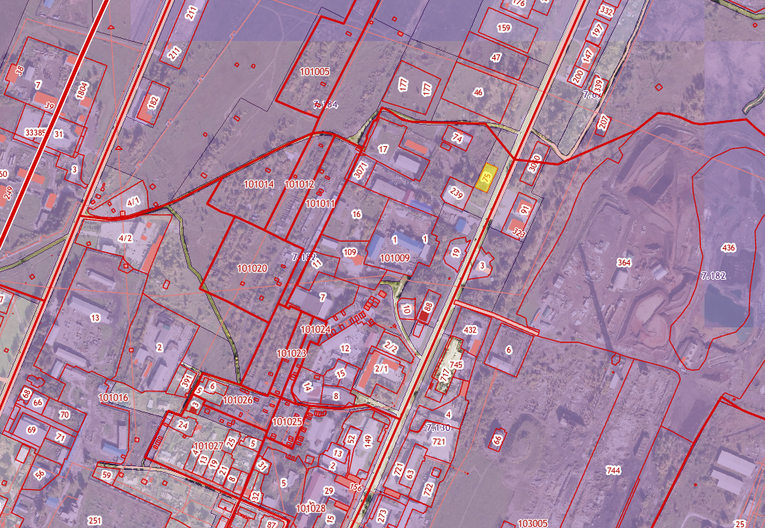

Испрашиваемый земельный участок

